OS-2026060201
捷亚
29X39x51.5，8套装 。四层箱规 尖角款
2001C四层尖四角文件盘： 75箱
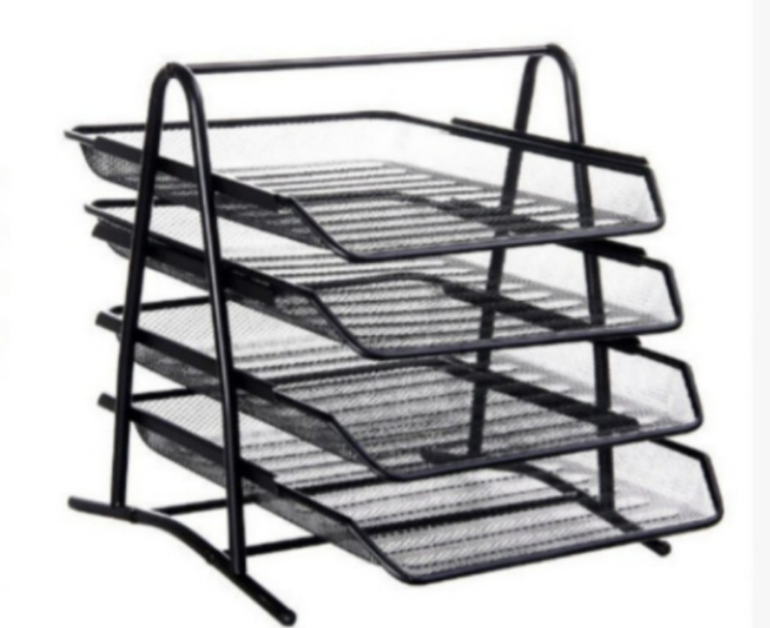

预期发货时间：06/09

